Молдавский Государственный Университет  
Факультет Математики и Информатики  
Департамент Информатики

**Лабораторная работа №2  
по курсу “Компьютерные сети”**  
тема: Виртуальные локальные сети VLAN (Virtual LAN) ” в Cisco Packet Tracer

Проверила: Elena Cuznetova  
Выполнил: студент группы I2302,  
Михайлов Пётр

Кишинев, 2024

Основной целью данной работы является развитие практических навыков для построения виртуальных локальных сетей с использованием Cisco Packet Tracer. Цели:

• Объяснить концепцию виртуальных локальных сетей (VLAN) и проиллюстрировать основные функции VLAN в Cisco Packet Tracer.

• Показать процесс создания и настройки VLAN в сетях с участием хостов и коммутаторов.

• Демонстрировать возможности использования роутера для организации связи между VLAN и выхода в Интернет.

• Показать способы использования коммутатора уровня 3 (L3) для маршрутизации трафика между VLAN.

1. Постройте логическую топологию сети, показанную на рисунке 10.

Для построения локальной сети, я выбираю в таблице из End Devices > PC 13 компьютеров, из Network Devices > Switches три свитча модели 2950Т-24, из Network Devices > Routers один роутер модели Router-PT и из End Devices > Server один сервер. В конечном итоге получается следующее:

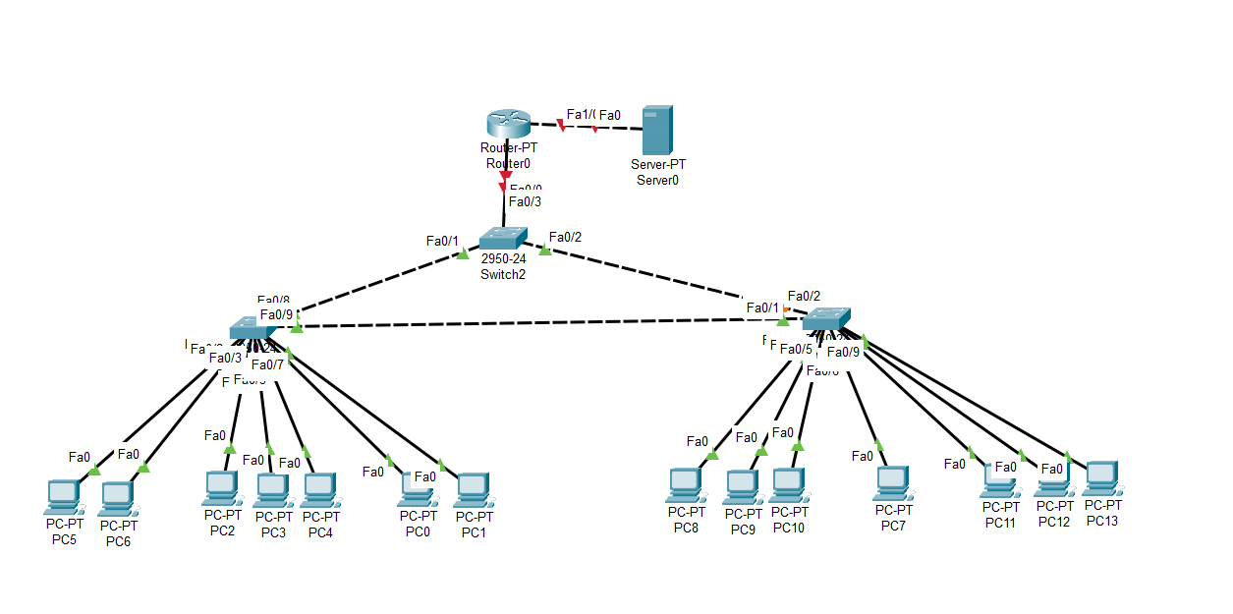

1. Используя данные из таблицы 1, настройте устройства в сети, созданной на шаге 1. Создайте и настройте три VLAN-а (с метками k+1, k+2 и k+3), которые показанны на рисунке 10. В качестве маршрутизатора используйте модель Router-PT-Empty, к которой будут добавлены два интерфейсных модуля (один для подинтерфейсов, обеспечивающих подключение к VLAN, а другой - для подключения к серверу Интернет)

Подключая VLAN-ы, я захожу в командную строку свитча switch0 в привилегированный режим и прописываю следущие команды:

conf ter: Переводит коммутатор в режим глобальной конфигурации.

int range: Эта команда входит в режим конфигурации интерфейса для диапазона FastEthernet портов.

switchport mode access: Устанавливает режим работы выбранных портов в режим "access". Этот режим предназначен для подключения устройств, не поддерживающих VLAN, к определенной виртуальной локальной сети (VLAN).

switchport access: Эта команда назначает VLAN для портов, указанных в диапазоне. В результате порты будут работать в режиме "access". exit: Выходит из режима конфигурации интерфейса в глобальный режим конфигурации

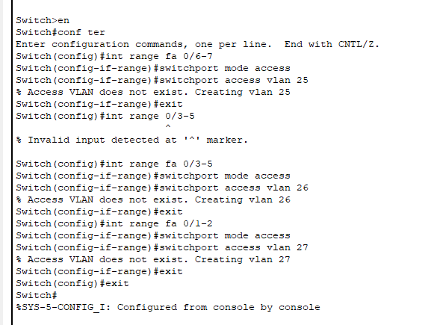

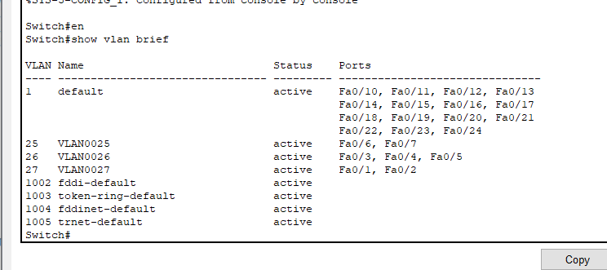

Также со switch1

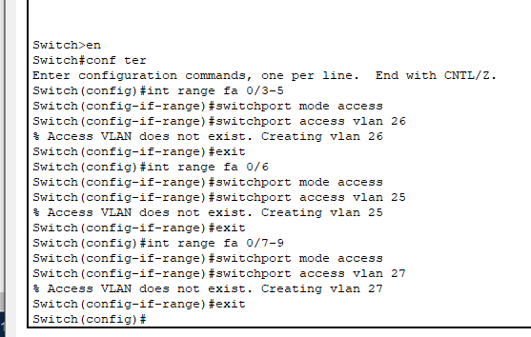

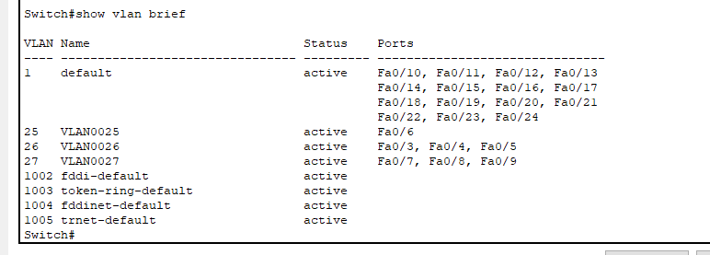

Также устанавливаю trunk соединения между центральным свитчем (Switch2) и остальными двумя (Switch0 и Switch1). Для этого создаю trunk-соединения на Switch3. Далее создаю VLAN-ы на этом же свитче, чтобы он знал их идентификаторы.

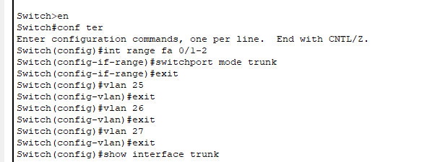

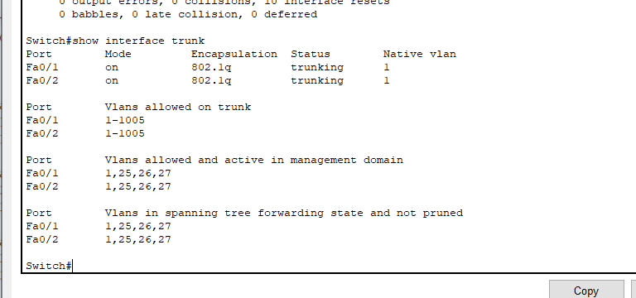

проверяю транковые порты на свитче командой show interface trunk

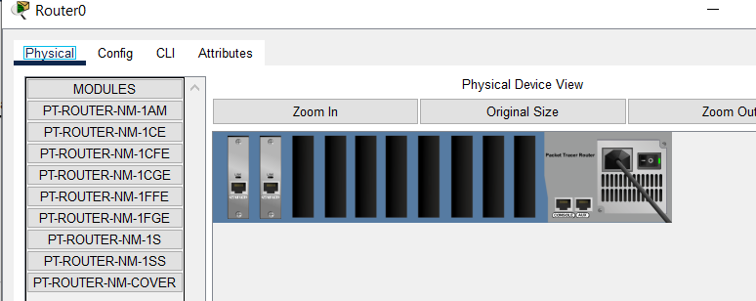

В следующем шаге я устанавливаю trunk-соединения между центральным свитчем и роутером и настраиваю для работы сам роутер, создавая в командной строке субинтерфейсы, равные тому количеству, сколько и VLANов, и добавляя им айпи-адреса.

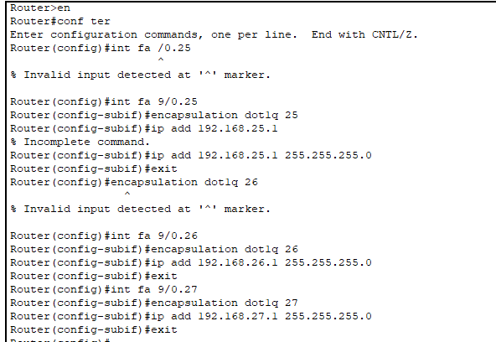

Показать, как перемещаются пакет ARP и пакет ICMP между хостами а) если хосты находятся в VLAN-е k+2; б) если хосты находятся в VLAN-е k+2 и, соответственно, k+3 (источник в VLAN-е k+2, получатель в VLAN-е k+3 и наоборот). Объясните и проиллюстрируйте, когда коммутатор ставит в кадр метку VLAN-а из которого пришел пакет и когда идентификатор удаляется.

а) Пингую компьютеры PC 8 c PC 9 и PC 10, которые находятся в одной виртуальной локальной сети VLAN 26. Все сообщения отправляются без потерь.

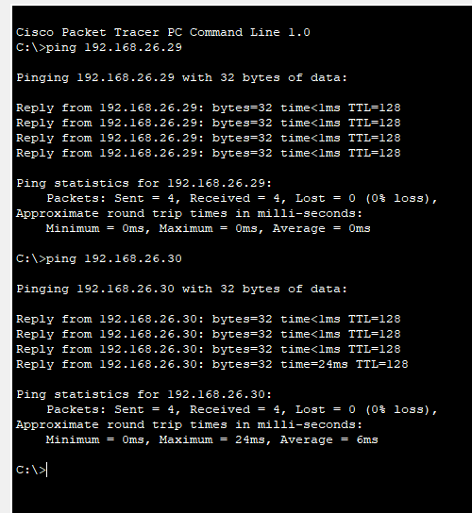

б) Пингую с компьютера PC4, который находится в VLAN 26, компьютер PC11, который в свою очередь находится в VLAN 27. И наоборот. Все сообщения теряются

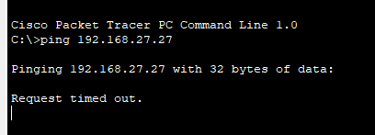

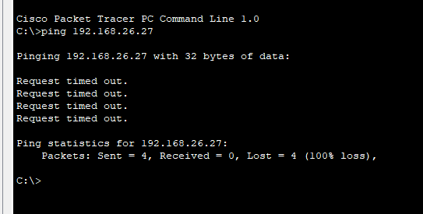

Свитч прикрепляет тег VLAN к кадру после его получения от устройства внутри сети для идентификации принадлежности к определенной виртуальной сети. Тег VLAN содержит информацию о принадлежности кадра к конкретной VLAN, что помогает свитчу правильно направлять трафик внутри своей сети. На портах свитча, соединенных с устройствами, не поддерживающими VLAN, тег VLAN удаляется перед отправкой кадра на конечное устройство. Этот процесс обеспечивает эффективное управление трафиком в сети, путем разделения ее на виртуальные подсети и обеспечения безопасности данных.

4. Удалите сервер Интернет. Замените Router-PT-Empty на коммутатор L3 модели 3560-24PS и выполните необходимые настройки коммутатора, так чтобы он обеспечивал связь между VLAN-ами. Покажите, как пакеты ARP и ICMP перемещаются между хостами того же VLAN-а, а также между хостами разных VLAN-ов.

Удаляю и заменяю роутер Router-PT на коммутатор третьего уровня модели 3650-23PS

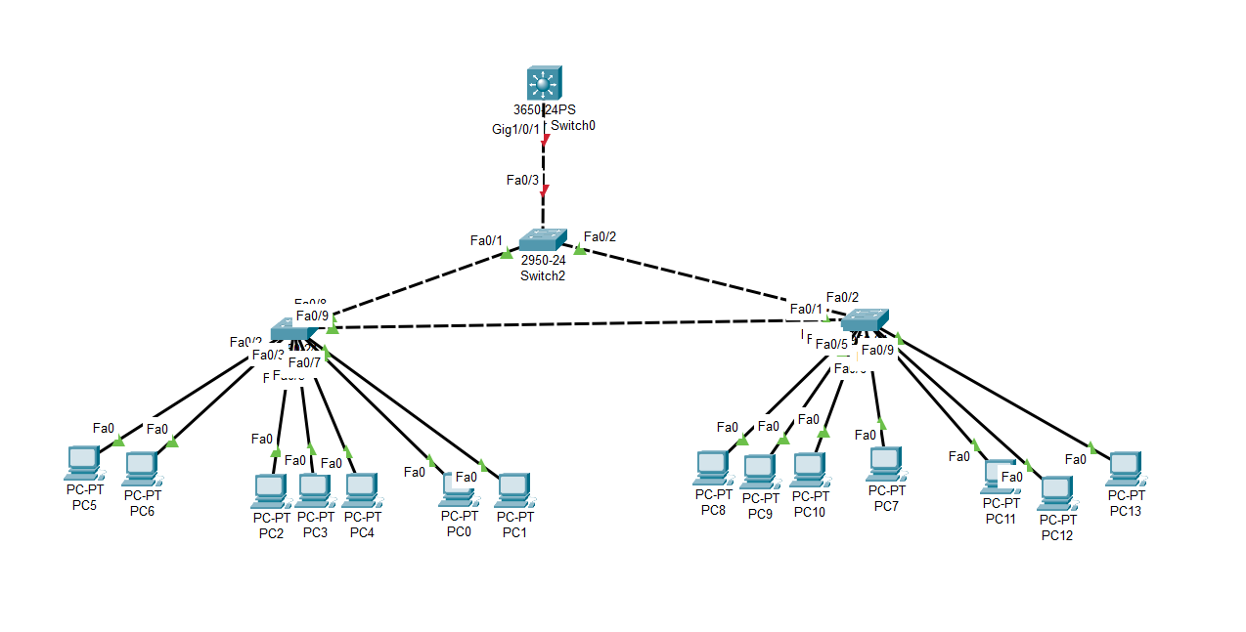

Для настройки коммутатора L3 я захожу в командую строку самого коммутатора, после чего вхожу в привилегированный режим и режим конфигурации, далее использую команду switchport trunk encapsulation dot1q перед switchport mode trunk, чтобы сначала настроить метод упаковки кадров, а затем установить режим работы порта в режим транка, что позволяет коммутатору правильно работать с транковым соединением и передавать данные между VLAN по этому соединению. Затем создаю в коммутаторе сети VLAN 3, VLAN 4 и VLAN 5.

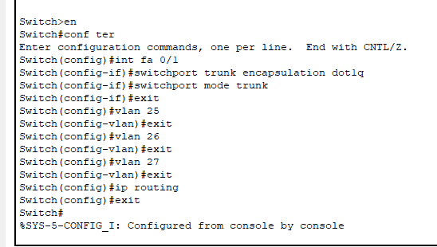

Чтобы повесить IP адреса не делаются субинтерфейсы, а виртуальные интерфейсы:

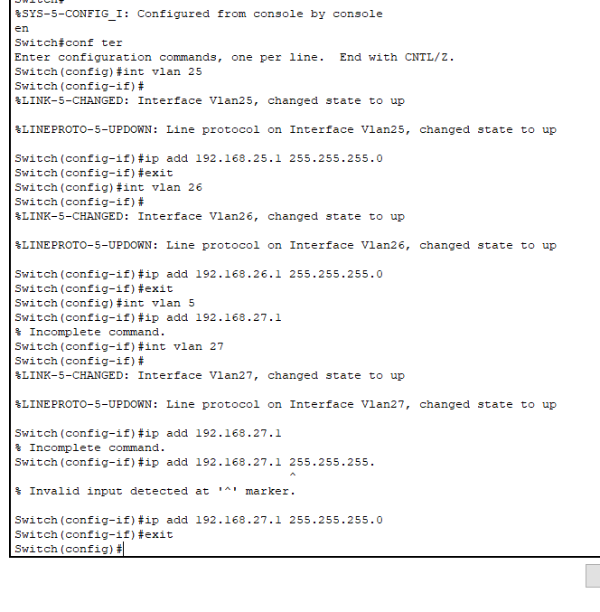

Пингую с компьютера PC7, который находится в VLAN 25, компьютер PC6, находящийся в VLAN 27. ARP пакет от PC 7 отправляется к ближайшему к нему свитчу, далее к соседнему, который в свою очередь направляет посылку также к PC, которые находятся в том же VLAN-e. Затем сообщение отправляется к свитчу L3, который отвечает на запрос PC7 своим МАК-адресом и пакет двигается по тому же пути к PC7. Далее компьютер опять высылает пакет, которые направляетcя по тому же пути к свитчу L3 и назад к первому свитчу, но тот уже отправляет его к компьютерам, которые находятся в VLAN 27, но принимает только PC6

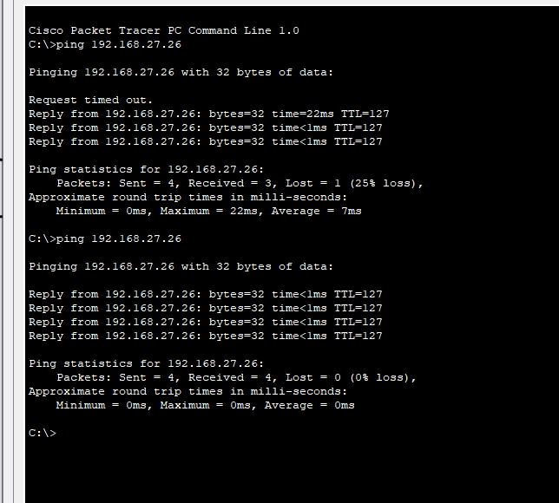

Пингую компьютер PC11 с PC12, которые находятся в одной VLAN 27. ARP пакет отправляется без потерь.

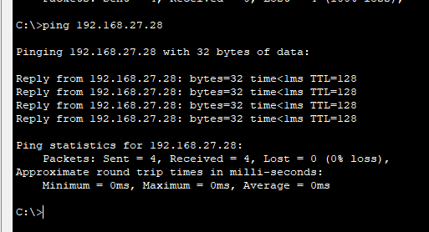

В заключение, данный проект направлен на расширение практических навыков в построении виртуальных локальных сетей с использованием Cisco Packet Tracer. В процессе исследования подробно объясняется концепция VLAN, сопровождаемая конкретными примерами и иллюстрациями в среде Cisco Packet Tracer. Также предоставляется пошаговое руководство по созданию и настройке VLAN, включая настройку хостов и коммутаторов. Особое внимание уделяется использованию роутера для обеспечения связи между VLAN и доступа в Интернет, а также использованию свитча L3 для организации взаимодействия между виртуальными сетями.